Indico à Mesa, cumpridas as formalidades legais   
que se oficialize ao **Prefeito Municipal   
*Sr. Vanderlei Antônio de Abreu***

Extensivo ao**Sra. Beloni S. Campinas**

*Secretário Municipal de Planejamento*

**INDICAÇÃO Nº 84/2025**

Indico a elaboração de um projeto para a construção da imagem da Padroeira da cidade no trevo na entrada principal do município.

**Justificativa**

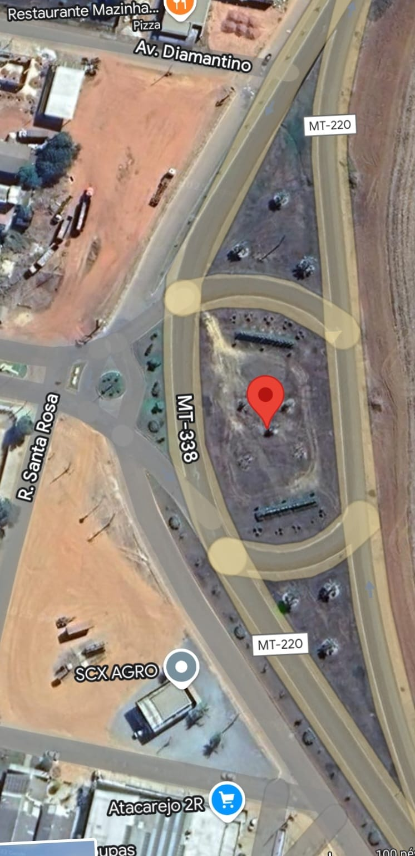A apresentação desta indicação se faz necessária, tendo em vista que a elaboração deste projeto irá valorizar a identidade religiosa, cultural e histórica da nossa comunidade, promovendo o sentimento de pertencimento e fé entre os munícipes, bem como oferecer um ponto de acolhida e referência para os visitantes que chegam à cidade. Segue em anexo localização do trevo e foto de um projeto semelhante para exemplificar.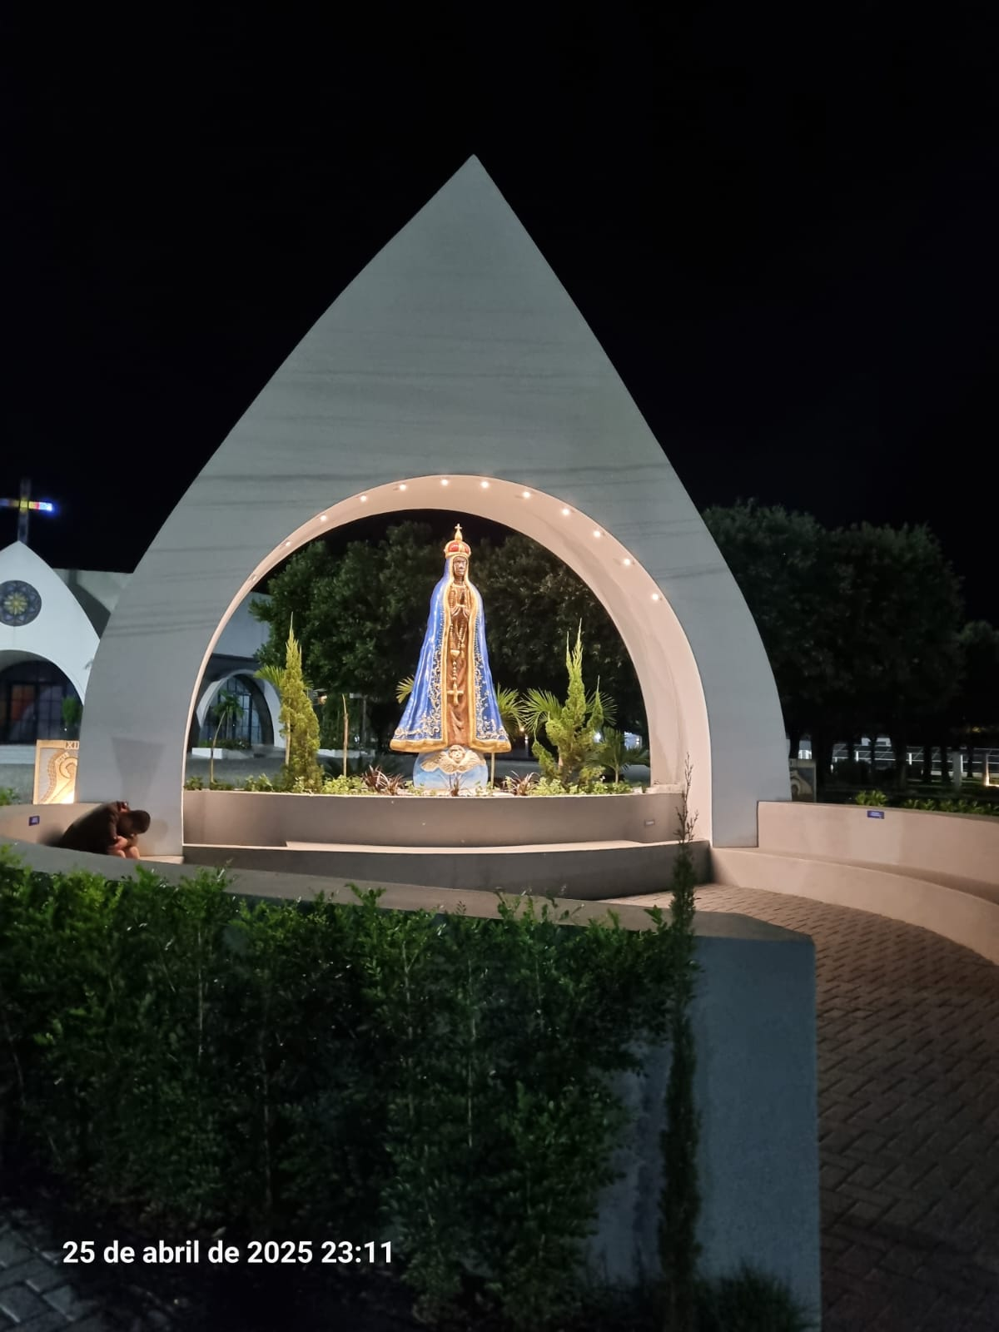

Sala das Sessões, 12 de maio de 2025.

**JULIANA AREND**

Vereadora